Grille d’oral blanc
L’oral du bac de français : présenter une œuvre et dialoguer
Madame Carole Paoli Pompougnac
Première du lycée général et technologique
Épreuve anticipée de français, épreuve orale : 30 minutes de préparation, 20 minutes de passage. Explication linéaire et grammaire, puis présentation d’une œuvre et entretien.
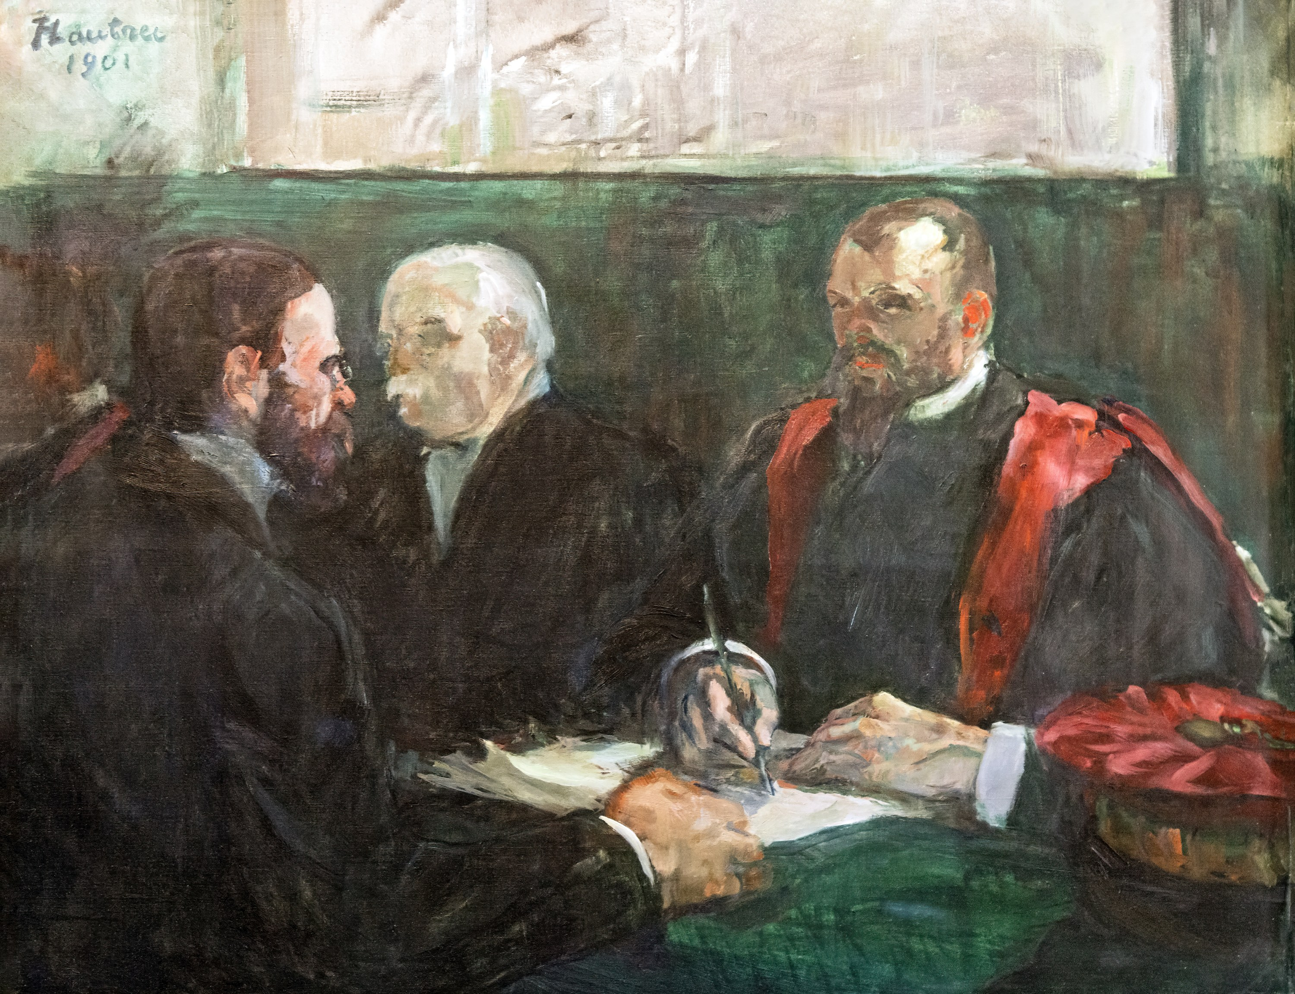
Henri de Toulouse-Lautrec, « Un examen à la faculté de médecine de Paris », 1901, huile sur toile, musée Toulouse-Lautrec, Albi. Domaine public. Photographie : Didier Descouens, Wikimedia Commons, domaine public.
Grille d’évaluation détaillée, fiche d’auto-évaluation et grille d’observation pour l’oral croisé.
conçu par Madame Carole Paoli Pompougnac, mis en page par Grok
© 2026 Madame Carole Paoli Pompougnac · CC BY-NC-SA 4.0

Grille d’évaluation : oral blanc de français
Cette grille reprend le barème officiel : 12 points pour la première partie, 8 points pour la seconde. Elle est détaillée en sous-critères pour un oral blanc. Elle sert pour la voie générale comme pour la voie technologique, avec les mêmes critères et le même barème.
Candidat : ........................................ Classe : ....................
Voie : générale / technologique (entourer)
Texte tiré : ......................................................................
Œuvre choisie : ...................................................................
Date : ...................................... Examinateur : .........................

Chronométrage
Étape | Temps conseillé | Temps réel
Préparation | 30 min
Présentation et lecture | 2 min
Explication linéaire | 8 min
Question de grammaire | 2 min
Présentation de l’œuvre | 3 min
Entretien | 5 min

Première partie : explication de texte (12 points)
Critère | Points | Barème | Observation
Lecture |  | /2
Le texte est situé brièvement (auteur, œuvre, place de l’extrait) |  | 0,5
La lecture est fluide, sans erreurs ni hésitations |  | 0,5
Le ton, le rythme et les pauses éclairent le sens |  | 0,5
Le registre et les règles sont respectés (liaisons, e muet et diérèses en poésie) |  | 0,5
Explication |  | /8
Problématique pertinente et mouvements du texte justifiés |  | 1,5
Le texte est suivi dans l’ordre, sans paraphrase ni catalogue de procédés |  | 1,5
Citations précises, procédés bien nommés |  | 1,5
Les procédés sont interprétés : ce qu’ils produisent, ce qu’ils signifient |  | 2
Conclusion : réponse à la problématique, lien avec l’œuvre et le parcours |  | 1
Expression claire, vocabulaire d’analyse, gestion du temps |  | 0,5
Grammaire |  | /2
La notion est identifiée correctement (négation, interrogation, subordonnée, etc.) |  | 0,5
L’analyse est exacte : construction, éléments, fonction |  | 1
Le vocabulaire grammatical est précis, et le fait de langue est relié au sens du texte |  | 0,5
Sous-total première partie |  | /12

Seconde partie : œuvre choisie et entretien (8 points)
Critère | Points | Barème | Observation
Présentation de l’œuvre |  | /3
L’œuvre est présentée (auteur, genre, contexte, sujet) |  | 1
Le choix est justifié de façon personnelle et sincère |  | 1
La présentation est structurée et ne se contente pas de résumer |  | 1
Entretien |  | /5
Bonne connaissance de l’œuvre (passages, personnages, enjeux) |  | 1,5
Capacité à argumenter et à défendre un point de vue |  | 1,5
Liens avec d’autres œuvres, le parcours ou la culture personnelle |  | 1
Qualité de l’échange : écoute, réactivité, aisance |  | 1
Sous-total seconde partie |  | /8

Note finale | Points | Barème
Total | ........ | /20

Repères de niveau
▪ Insuffisant (0 à 7). La lecture est hachée et l’explication paraphrase le texte. Les procédés ne sont pas nommés, ou bien ils sont relevés sans être interprétés. La grammaire n’est pas maîtrisée. L’œuvre est mal connue.
▪ Fragile (8 à 11). Le texte est compris mais l’analyse reste superficielle. Les mouvements sont annoncés mais peu exploités. La notion de grammaire est reconnue, mais l’analyse est incomplète. L’entretien est hésitant.
▪ Satisfaisant (12 à 15). L’explication est claire, suivie et appuyée sur des citations. Les procédés sont interprétés. La grammaire est correcte. L’œuvre est bien connue et le choix est justifié.
▪ Très bon (16 à 20). L’analyse est fine et personnelle, et la problématique guide vraiment l’explication. La grammaire est éclairée par le sens. L’entretien est un vrai dialogue, riche de liens et d’arguments.
En voie technologique comme en voie générale, on valorise la clarté, la méthode (je cite, je nomme, j’explique) et la connaissance de l’œuvre. Les aides guidées rendent ce chemin plus visible ; elles ne changent ni le barème ni les attentes.

Appréciation
Points forts :
....................................................................
....................................................................
Points à travailler :
....................................................................
....................................................................
Conseil prioritaire pour le bac :
....................................................................

Fiche d’auto-évaluation élève
À remplir juste après le passage, avant de lire la grille du professeur.
Nom : ........................................ Date : ....................
Cocher une case par ligne.
Après mon passage | Oui | En partie | Non
1. J’ai situé le texte en moins d’une minute.
2. Ma lecture était expressive, sans erreurs.
3. J’ai annoncé une problématique et des mouvements.
4. J’ai suivi le texte dans l’ordre.
5. Chaque procédé cité était expliqué.
6. Ma conclusion répondait à la problématique.
7. J’ai identifié la notion de grammaire.
8. J’ai su justifier le choix de mon œuvre.
9. J’ai donné des exemples précis pendant l’entretien.
10. J’ai respecté le temps.

Ce que je referais :
....................................................................
....................................................................
Ce que je changerais :
....................................................................
....................................................................
Ma priorité pour le prochain entraînement :
....................................................................

Grille d’observation pour l’oral croisé
L’oral croisé se fait en trio : un candidat, un examinateur, un chronométreur-observateur. Les rôles tournent à chaque passage. Cette grille est un outil d’entraînement : elle ne donne pas de note.

Les trois rôles
Le candidat :
▪ présente ;
▪ écoute ;
▪ répond à la question posée ;
▪ accepte de préciser.
L’examinateur :
▪ part de ce qui a été dit ;
▪ pose une question ouverte ;
▪ demande une preuve ;
▪ propose éventuellement une objection ;
▪ ne transforme pas l’entretien en série de pièges.
Le chronométreur-observateur :
▪ respecte les durées ;
▪ note des formulations exactes ;
▪ repère une preuve ;
▪ repère une nuance ;
▪ identifie une priorité de langue.

Fiche d’observation
Candidat : ..................................... Observateur : .....................................
Texte : ...........................................................................................
Œuvre choisie : ...................................................................................
Cocher : absent ; fragile ; satisfaisant ; maîtrisé.
Première partie | Niveau | Fait observé
Le texte est situé brièvement
La lecture fait entendre le sens
Une problématique et des mouvements sont annoncés
Le texte est suivi dans l’ordre
Chaque citation est expliquée
La conclusion répond à la problématique
La notion de grammaire est identifiée et analysée

Seconde partie | Niveau | Fait observé
L’œuvre et l’écrivain sont identifiés
La présentation est synthétique
Le choix personnel est justifié
Un passage précis soutient l’interprétation
Le candidat répond réellement à la question
Une relance approfondit la réflexion
Une nuance ou une limite est formulée
Le vocabulaire est précis
La syntaxe et le registre oral sont adaptés
La parole est audible et adressée

Temps relevés
Étape | Temps conseillé | Temps réel
Présentation et lecture | 2 min
Explication linéaire | 8 min
Question de grammaire | 2 min
Présentation de l’œuvre | 3 min
Entretien | 5 min

Retour au candidat
L’observateur ne dit pas seulement « c’était bien ». Il donne un fait observé, son effet, une proposition.
Une phrase exacte entendue :
....................................................................
Une preuve bien utilisée :
....................................................................
Une priorité :
....................................................................
Une nouvelle formulation proposée par le candidat :
....................................................................

Le retour, sous forme de dialogue
L’examinateur : Quel moment souhaitez-vous reprendre ?
L’élève : Ma réponse à la question sur… Je n’ai pas répondu exactement à ce qui était demandé.
L’examinateur : Que manquait-il ?
L’élève : Il manquait une distinction entre… et… Ma nouvelle réponse serait…

